Мастер –класс «Использование нетрадиционных техник рисования с детьми старшего дошкольного возраста «Весенняя акварель».
Каждый ребенок, познавая окружающий мир, старается отразить его в своей деятельности: в игре, в рассказах, в рисовании, в лепке и т.д. Прекрасные возможности в этом отношении представляет изобразительная творческая деятельность. Чем разнообразнее будут условия, способствующие формированию творческой среды, тем ярче станут проявляться художественные способности ребенка. Рисование нетрадиционными техниками открывают широкий простор для детской фантазии, дает ребенку возможность увлечься творчеством, развить воображение, проявить самостоятельность и инициативу, выразить свою индивидуальность. Нетрадиционное рисование – это не значит что-то сложное. Наоборот – именно нетрадиционная техника превращает занятие по изобразительной деятельности в простую и веселую забаву. Не надо вырисовывать сложные элементы, не надо виртуозно владеть кисточкой. Нетрадиционные техники потому и созданы, потому что они упрощают труд ребенка, облегчают задачу педагогов и родителей и дают ребенку потрясающий творческий опыт с превосходным итоговым результатом. Вы увидите, какие красивые картины и рисунки можно делать в простых приемах нетрадиционного рисования. Ребенок полюбит рисование, он сам потянется к искусству, когда почувствует, что может творить красоту своими руками. Нетрадиционных техник рисования огромное множество. Мы рассмотрим технологии выполнения пяти техник акварельной живописи. Акварель представляет собой уникальный материал! Акварелью хоть раз рисовал любой ребёнок, она часто кажется сложной, но мы хотим показать, как рисовать легко и с удовольствием. Творчество объединяет взрослых и детей.1.«Мятый рисунок». Необычайный эффект получится если рисовать акварелью на мятой бумаге. Для этой техники понадобится не плотная бумага, а более тонкая (например, для ксерокса). Лист сминаем в комок, затем опускаем в холодную воду. Нужно следить, чтобы лист хорошо пропитался влагой. Аккуратно разворачиваем бумагу, чуть просушиваем и разглаживаем под прессом (положите на лист несколько тяжёлых книг). Приступаем к рисованию. Предварительный набросок карандашом делать не нужно, сразу рисуем красками. Когда картина подсохнет, можно положить её под пресс. 2. «Волшебная клякса». На лист бумаги нанесём большую каплю акварели. При помощи соломинки для сока кляксу раздуваем в разные стороны или только в одну сторону, в зависимости от творческого замысла. Затем кисточкой дорисовываем детали. Эффектно получается ёжик, дерево, цветок. 3. «Акварель + соль». Интересная и увлекательная техника рисования акварелью и солью. Лист акварельной бумаги покрываем краской и сильно разведённой водой. Цвет выбираем по замыслу рисунка. Покрасив определённый участок, посыпаем его крупной солью. Покрасив и посыпав солью весь лист, дождитесь полного высыхания. Крупинки впитают влагу, а вместе с ней и краску. В результате на листе появятся красивые разводы, пятнышки , точечки. Стряхните соль и дорисуйте рисунок. Фактура рисунка получится необычная, словно бархатная. 4. «Восковые карандаши + акварель». Сначала на белом листе бумаги восковыми карандашами изображается картинка. Например, морское дно. Нарисовали рыбок, водоросли, камешки, улитку. После этого весь лист закрашивается акварелью прямо поверх нарисованных карандашами элементов. Делать это нужно быстро и использовать много воды, иначе краска будет ложиться неровно. В итоге восковые карандаши не закрасятся, а проступят через акварель. 5. «Мокрая картина». Техника рисования «по сырому», или её ещё называют «мокрой», достаточно сложная и требует подготовки. Перед началом работы убедитесь, что лист бумаги лежит точно по горизонтали, иначе вся краска стечёт к краю листа. Затем смочите лист водой два раза. Смачиваем и ждём, когда лист станет влажным. Сразу начинаем быстро рисовать, пока вода не высохла. Попробуем, вместе, технику «по-сырому»? Первые весенние цветы! Это необычный процесс, который приведёт в восхищение и восторг не только малышей, но и взрослых. Эта техника быстро и эффективно знакомит ребёнка с акварелью как с водной краской. Но самое главное, что процесс рисования «по-сырому» — самый благотворный из всех творческих техник. Он снимает напряжение, успокаивает, когда видишь удивительные движения акварели по мокрой бумаге. Включается фантазия, когда находишь образы в диковинных разводах краски. А чтобы было еще интереснее, добавим в работу пучки ватных палочек. Нам потребуется: акварель, акварельная бумага, ватные палочки, кисточка №1, кисточка плоская №30, палитра, стаканчик, вода.
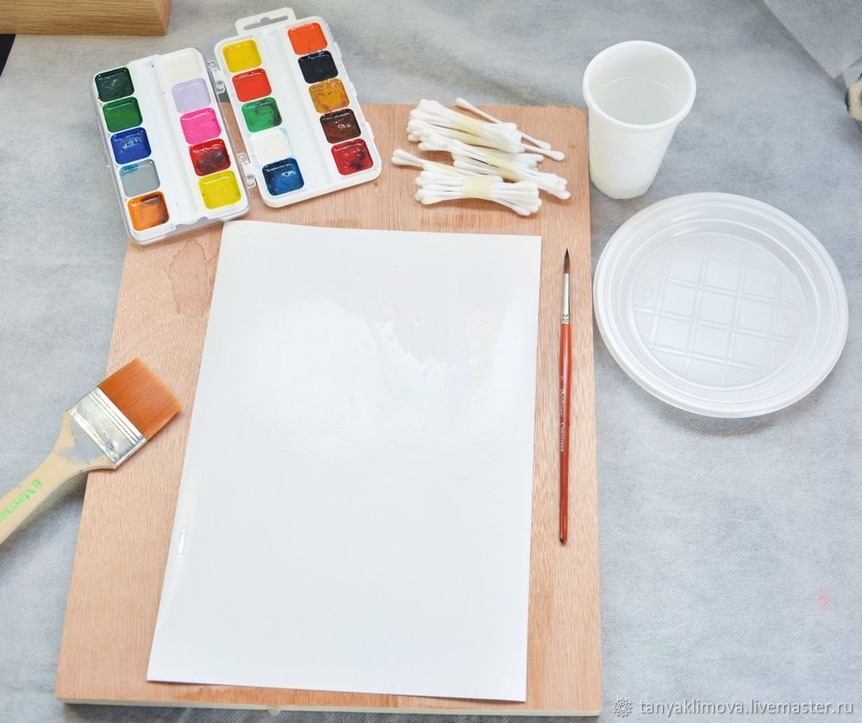
Берем большую кисточку, смачиваем водой лист. Берем маленькую кисточку и быстрыми движениями рисуем вазу синей краской. Далее из ватных палочек делаем небольшой пучок. С помощью пучка макаем в красную краску и точечным движением рисуем цветочки (делаем все, быстро, чтобы не высохла бумага).
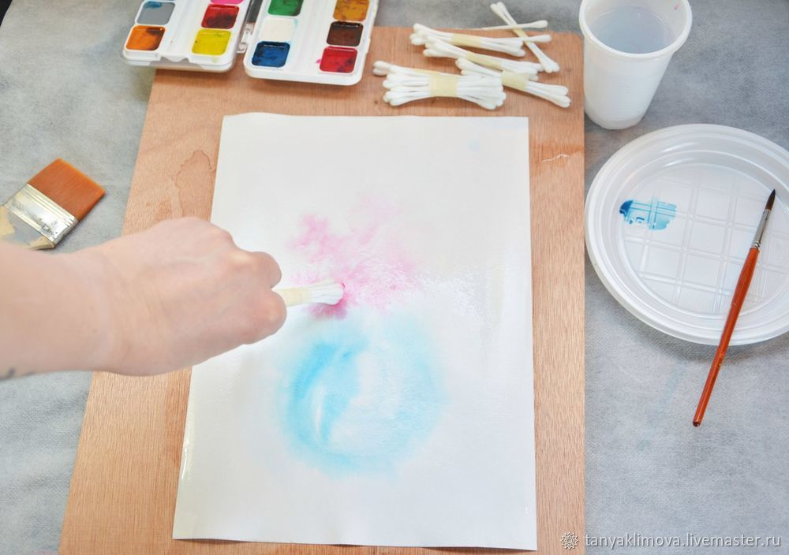
Добавляем желтый. Берём чистый, небольшой пучок ватных палочек. Смешиваем на палитре красный и синий и с помощью ватных палочек оттеняем цветочки. Далее рисуем зелень. Берем небольшой, чистый пучок ватных палочек. Макаем в зеленую краску. И так же точечным движением рисуем зелень. Затем берем одну ватную палочки, макаем ее в воду. Далее в красную краску. И местами точечными движением оттеняем наш букет. Тоненькой кистью Синей краской немного оттеняем нашу вазу. И с одной стороны вазочки делаем темнее. Так вы создадим объем. Берём тёмно-синюю краску и добавляем в наши цветы.
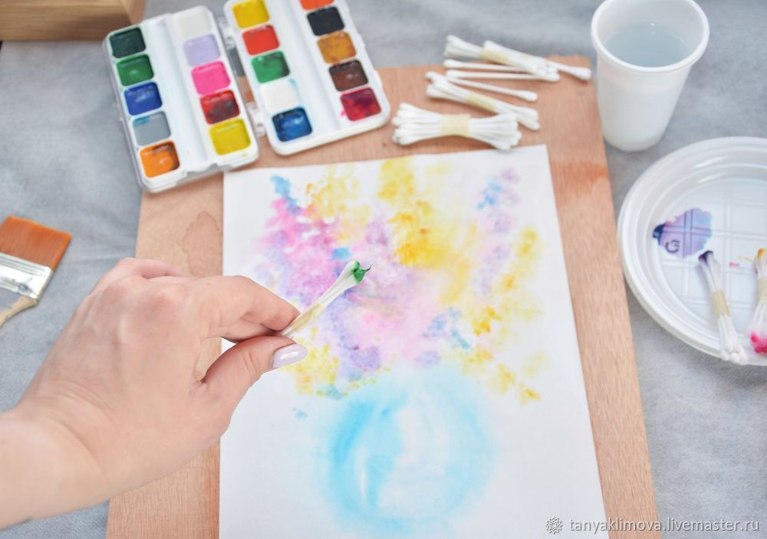
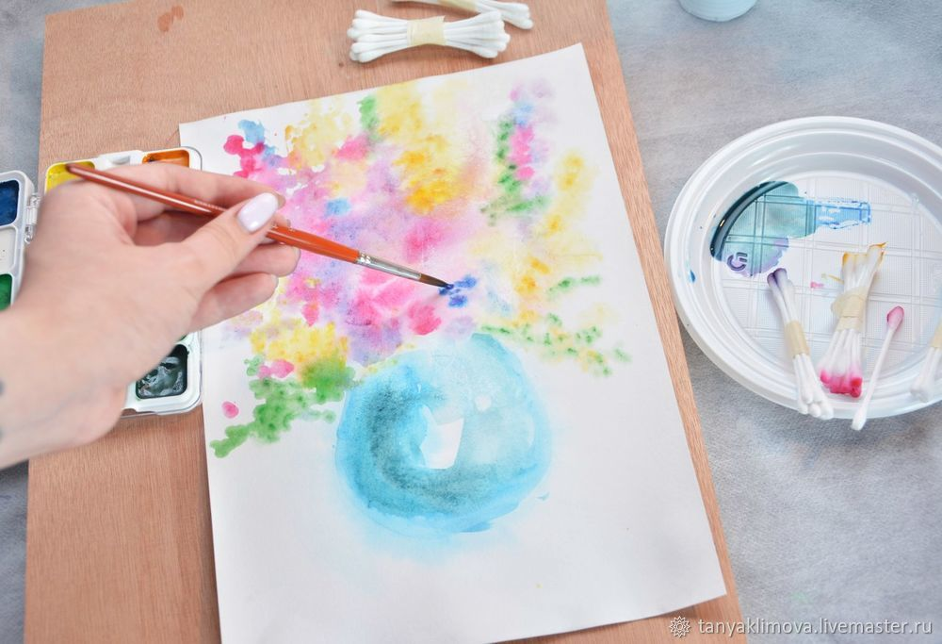
Смешиваем синий с красным. И оттеняем наши красные цветочки, которые мы наносили с помощью ватных палочек. В наш букет добавляем оранжевый. Аккуратно, кое-где. С помощью темно-зеленого оттеняем нашу зелень. Так же можно смешать зеленый с коричневым. Получится приятно болотный цвет.
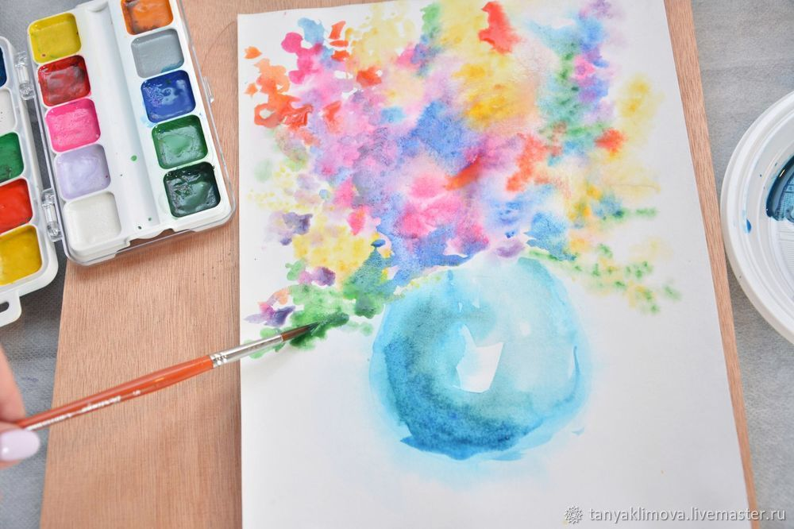
Немного добавим контраста в наш букет. Для этого не сильно смачиваем кисточку в воде и смешиваем темно-синий с красным. И кое-где, немного оттеняем наши цветы. Далее с помощью лиловой краски, немного оттеняем стол, на котором стоит ваза с цветами. Наши первые цветы акварелью в технике «по-сырому» готовы!
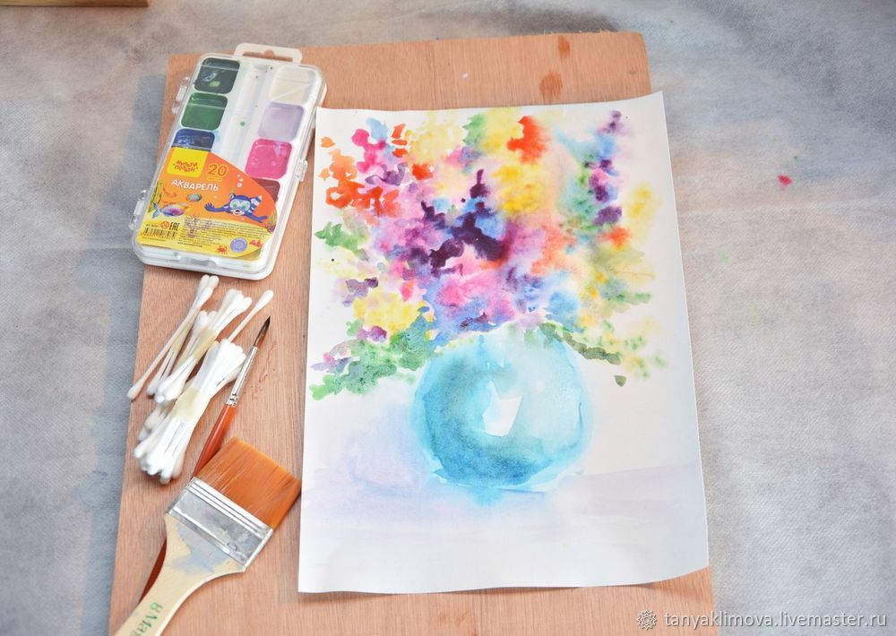
Литература. 1. Акуненок Т.С. Использование в ДОУ приемов нетрадиционного рисования /Дошкольное образование. - 2010. 2. Анцифирова Н. Г. Необыкновенное рисование // Дошкольная педагогика. 2011. 3. Венгер, Л.А. Воспитание сенсорной культуры ребенка /Л. А. Венгер, Э. Г. Пилюгина, Н. Б. Венгер. - М.:«Просвещение», 2015. 4. Грибовсская А.А. «Народное искусство и детское творчество» Просвещение, 2009 5. Григорьева Г.Г. Развитие дошкольника в изобразительной деятельности. - М.: Академия. – 2010 6. Интернет – ресурсы.

Воспитатели группы №7 «Пчёлка» Рощупкина И.В., Катерешина Т.А.

